Отчет по лабораторной работе 6
Исаев Рамазан Курбанович
Содержание

Список иллюстраций

Список таблиц

1 Цель работы
Приобретение практических навыков взаимодействия пользователя с системой командной строки

2 Задание
- Определить полное имя домашнего каталога.
- Выполнить следующие действия: 2.1. Перейти в каталог /tmp. 2.2. Вывести на экран содержимое каталога /tmp. 2.3. Определить, есть ли в каталоге /var/spool подкаталог с именем cron? 2.4. Перейти в домашний каталог и вывести на экран его содержимое. Определить, кто является владельцем файлов и подкаталогов?
- Выполнить следующие действия: 3.1. В домашнем каталоге создать новый каталог с именем newdir. 3.2. В каталоге ~/newdir создать новый каталог с именем morefun. 3.3. В домашнем каталоге создать одной командой три новых каталога с именами letters, memos, misk. Затем удалить эти каталоги одной командой. 3.4. Попробуем удалить ранее созданный каталог ~/newdir командой rm. Проверим, был ли каталог удалён. 3.5. Удалим каталог ~/newdir/morefun из домашнего каталога. Проверим, был ли каталог удалён.
- С помощью команды man определите, какую опцию команды ls нужно использовать для просмотра содержимое не только указанного каталога, но и подкаталогов, входящих в него.
- С помощью команды man определим набор опций команды ls, позволяющий отсортировать по времени последнего изменения выводимый список содержимого каталога с развёрнутым описанием файлов.
- Используем команду man для просмотра описания следующих команд: cd, pwd, mkdir, rmdir, rm. Поясним основные опции этих команд.
- Используя информацию, полученную при помощи команды history, выполним модификацию и исполнение нескольких команд из буфера команд.

3 Теоретическое введение
В операционной системе типа Linux взаимодействие пользователя с системой обычно осуществляется с помощью командной строки посредством построчного ввода команд. При этом обычно используется командные интерпретаторы языка shell: /bin/sh; /bin/csh; /bin/ksh.
Формат команды. Командой в операционной системе называется записанный по специальным правилам текст (возможно с аргументами), представляющий собой указание на выполнение какой-либо функций (или действий) в операционной системе. Обычно первым словом идёт имя команды, остальной текст — аргументы или опции, конкретизирующие действие. Общий формат команд можно представить следующим образом:

4 Выполнение лабораторной работы

4.1 Определяем полное имя домашнего каталога.
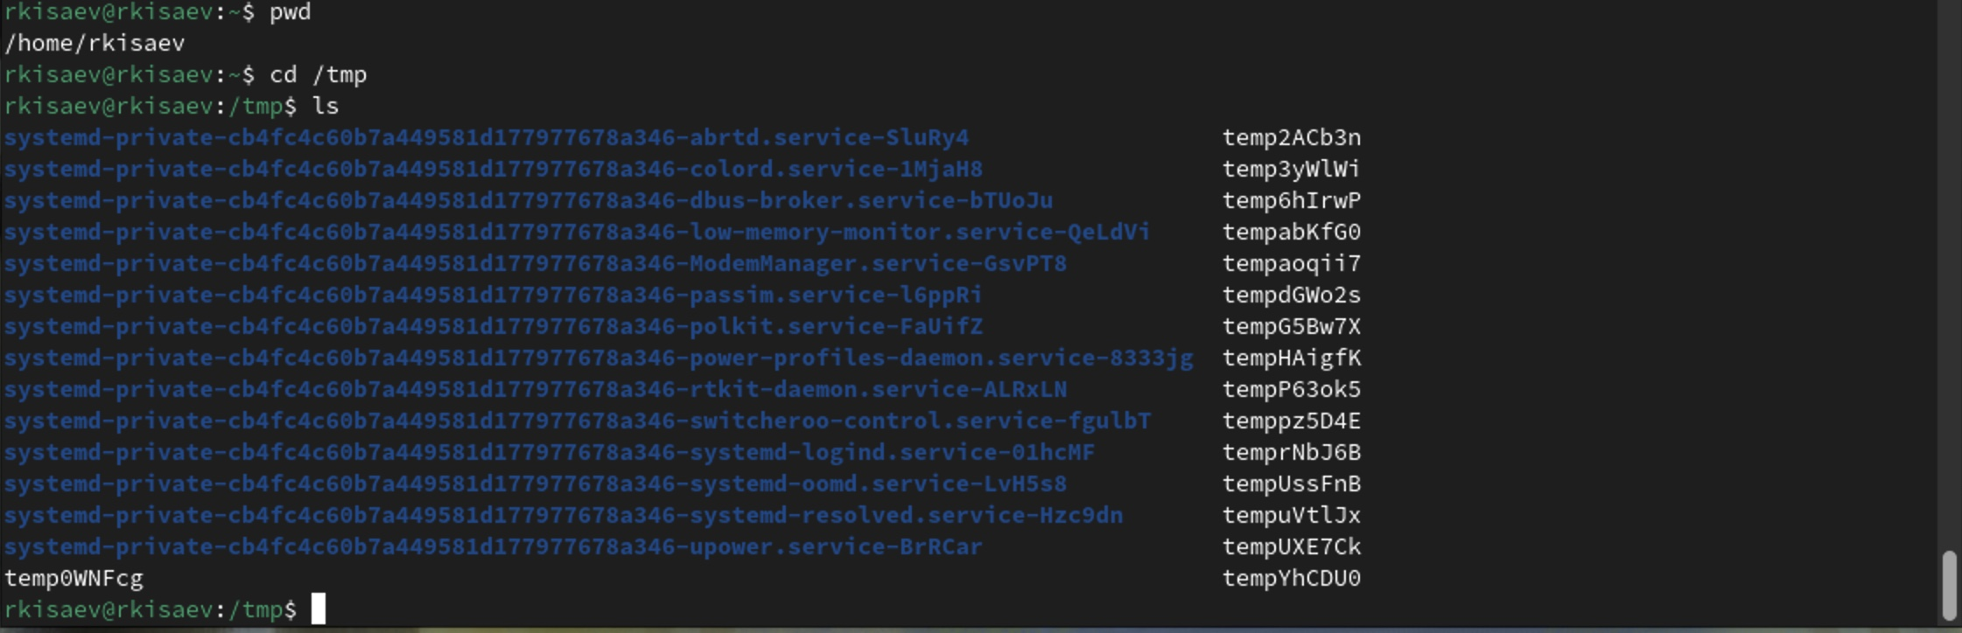
Рис. 1: имя каталога
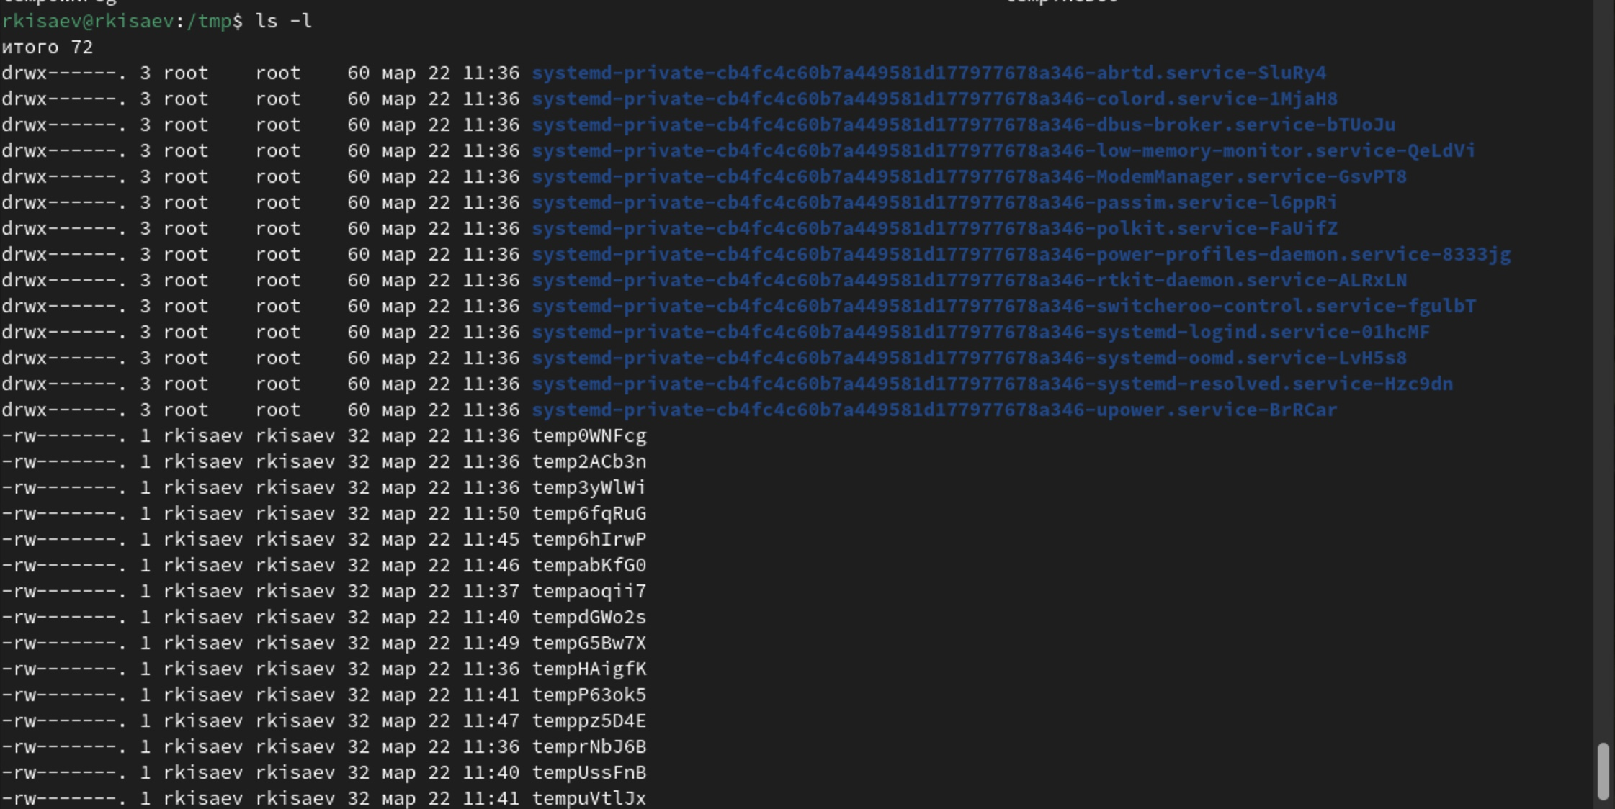
Рис. 2: tmp
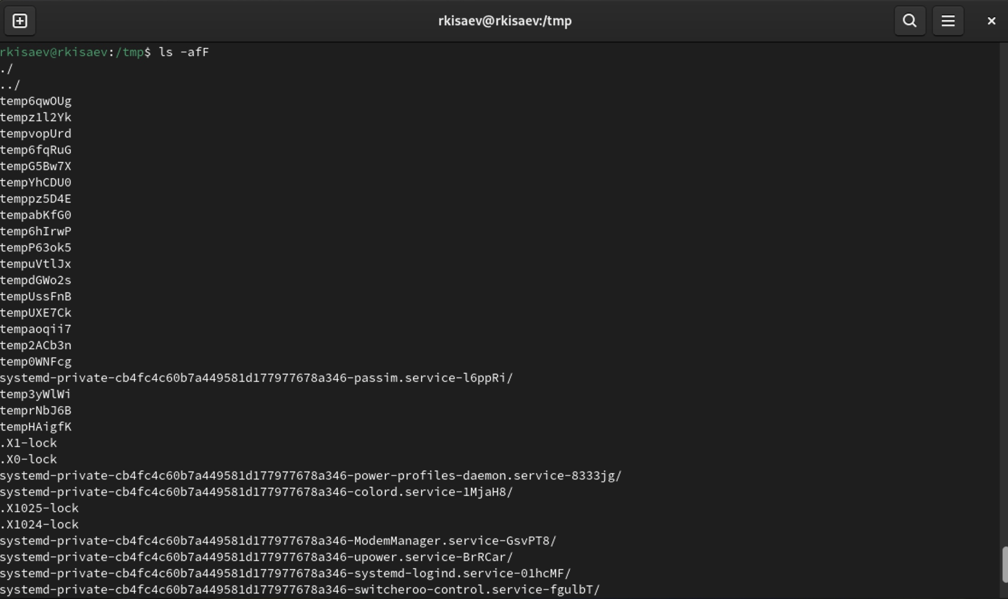
Рис. 3: .

4.2 Определить, есть ли в каталоге /var/spool подкаталог с именем cron?
Рис. 4: /var/spool
Рис. 5: /cron
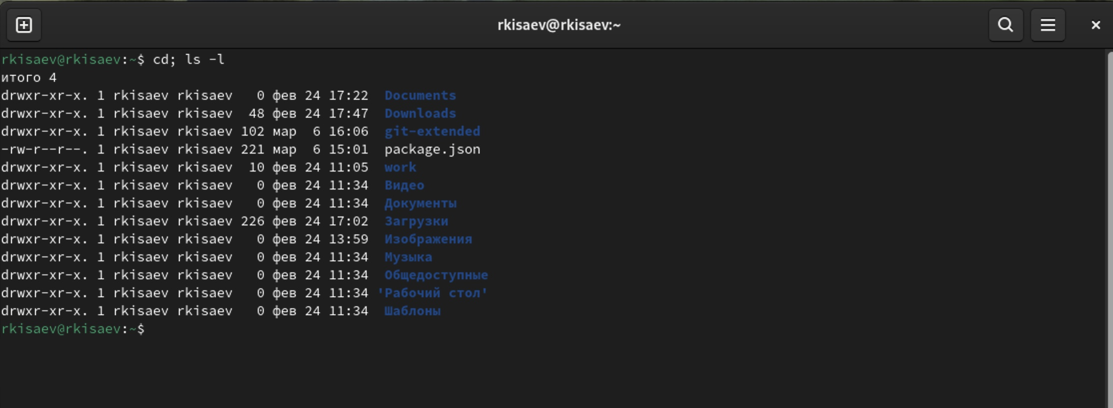
Рис. 6: ls

4.3 В домашнем каталоге создаем новый каталог с именем newdir.
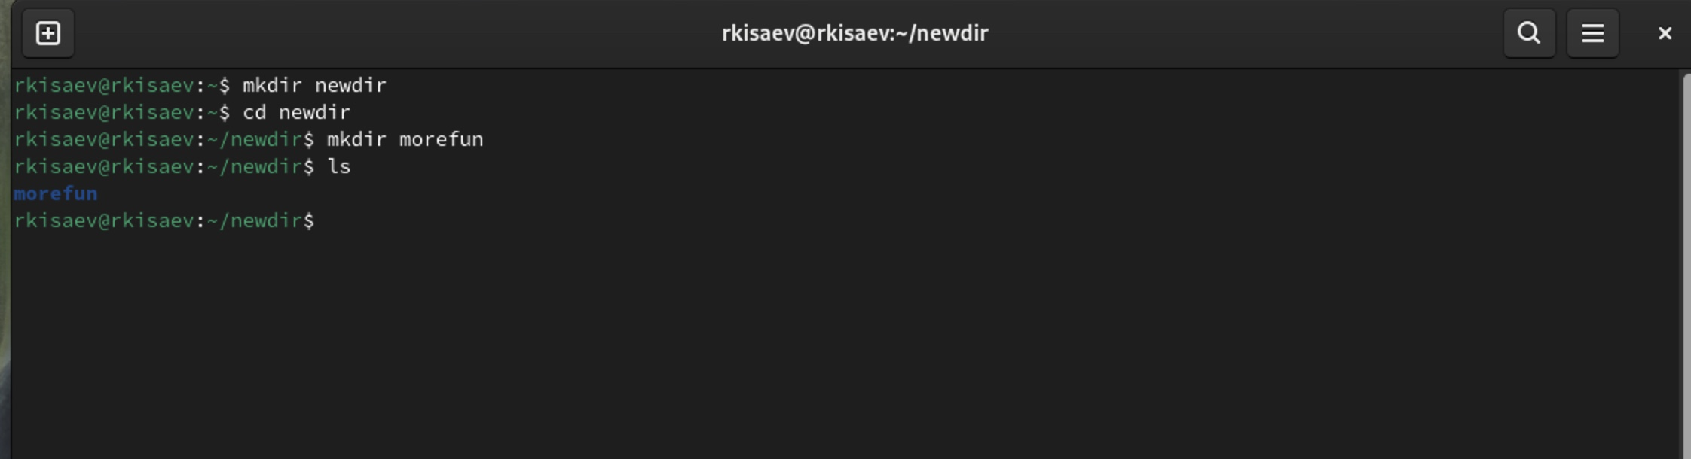
Рис. 7: создаем каталог

4.4 В домашнем каталоге создать одной командой три новых каталога. Затем удалить эти каталоги одной командой.
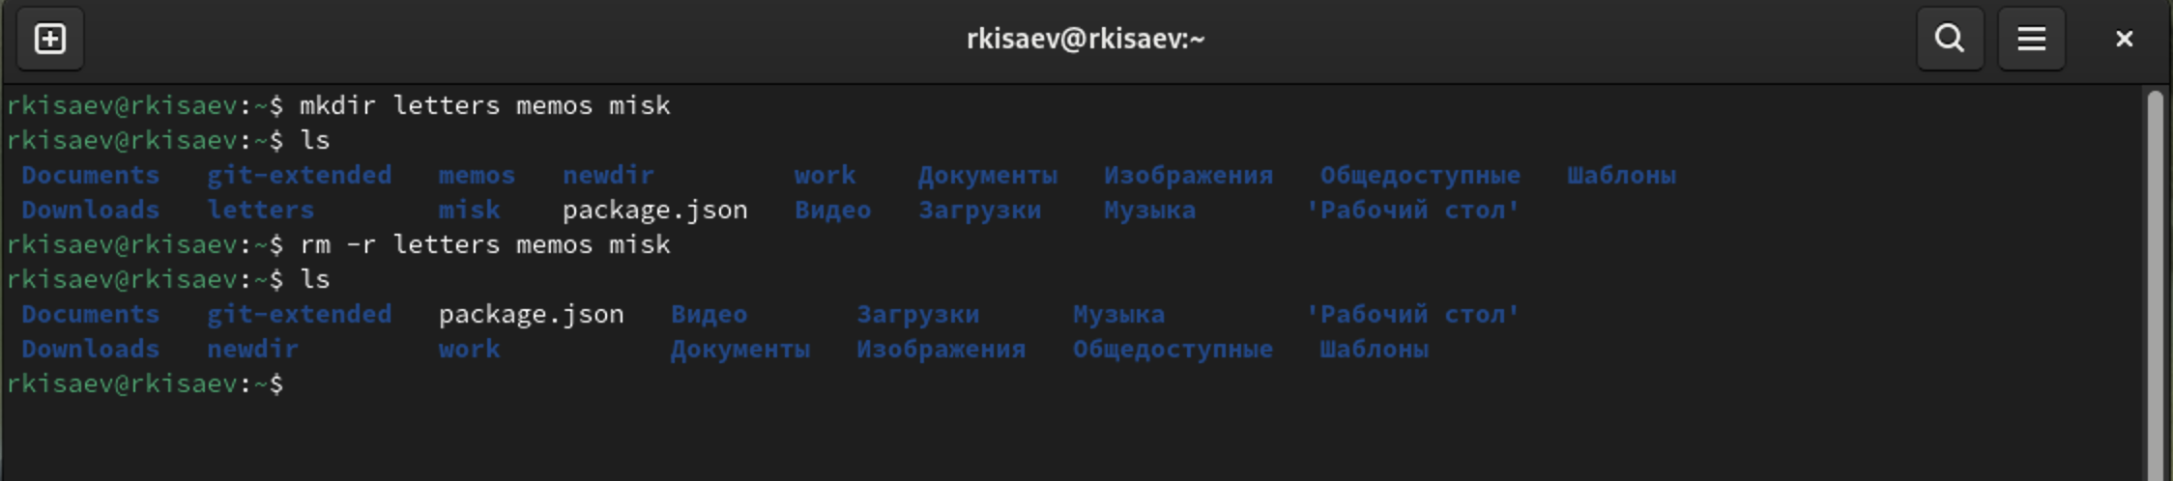
Рис. 8: создание и удаление

4.5 Попробуем удалить ранее созданный каталог newdir. Удалим каталог ~/newdir/morefun из домашнего каталога.
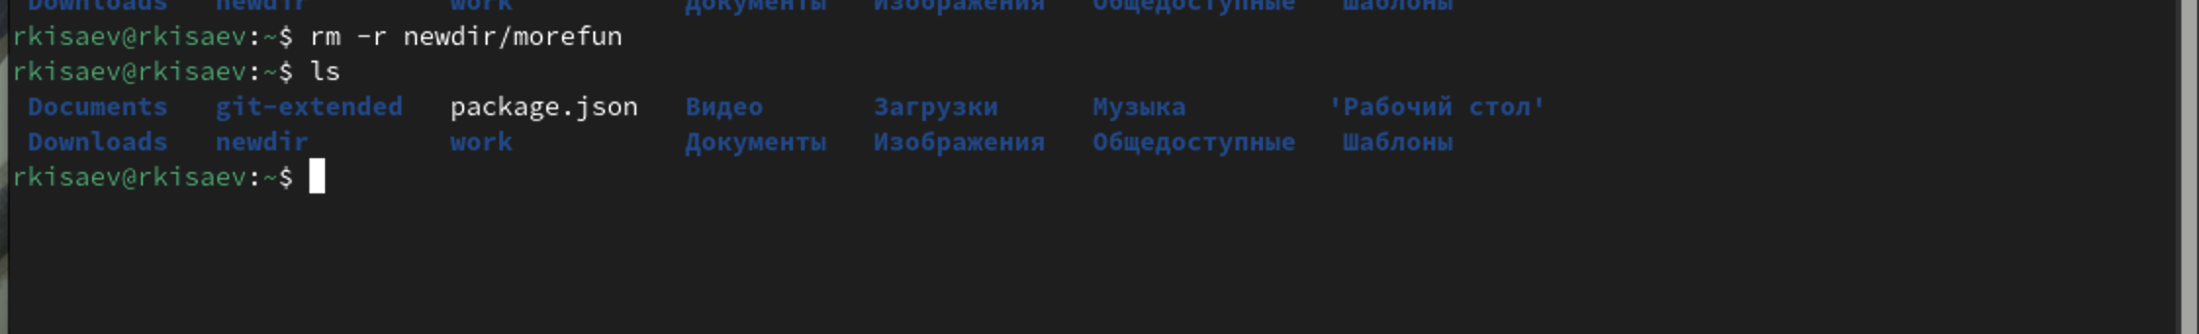
Рис. 9: удаление каталога
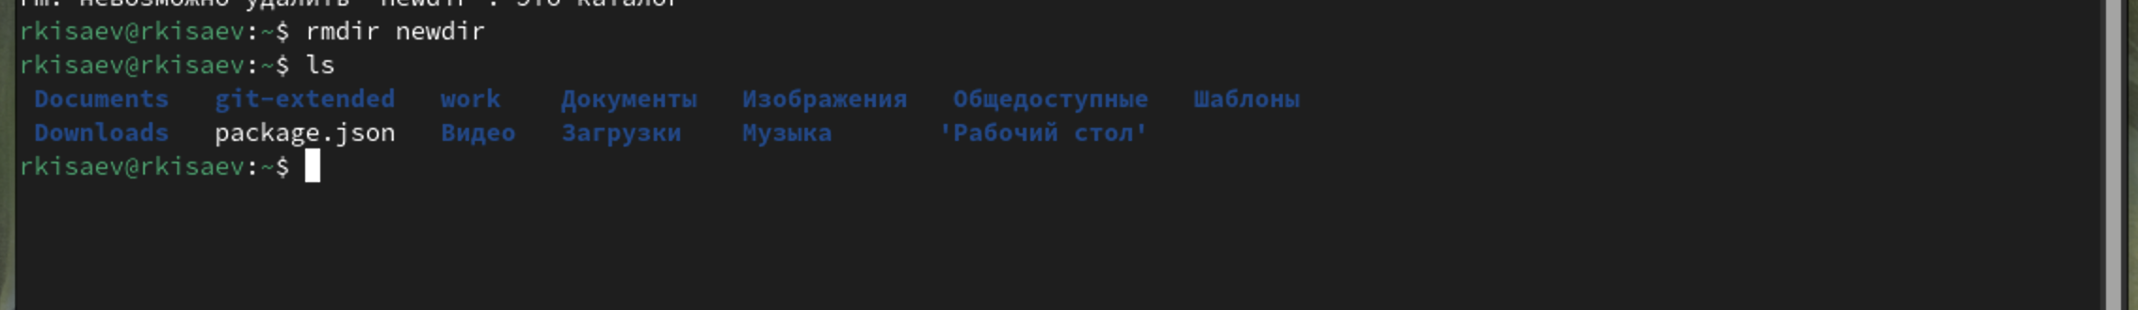
Рис. 10: удаление каталога

4.6 man
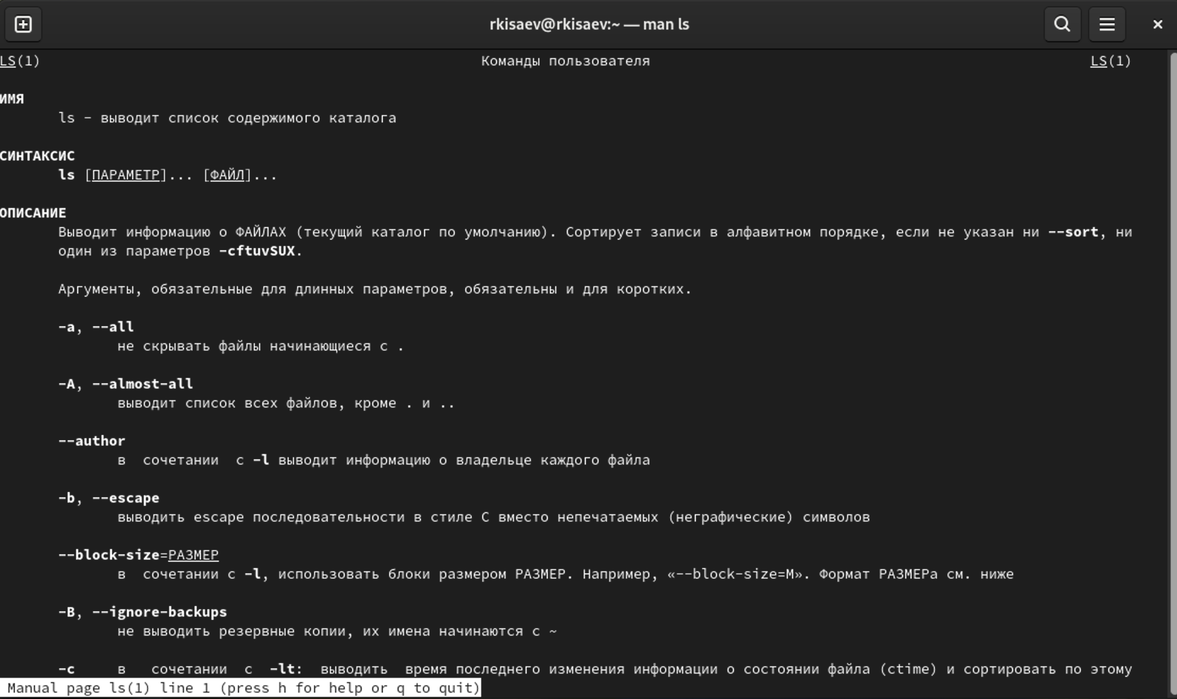
Рис. 11: man ls
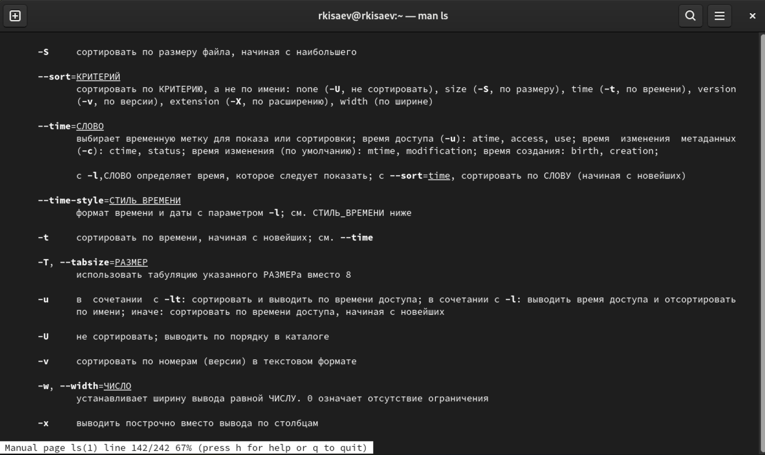
Рис. 12: time style
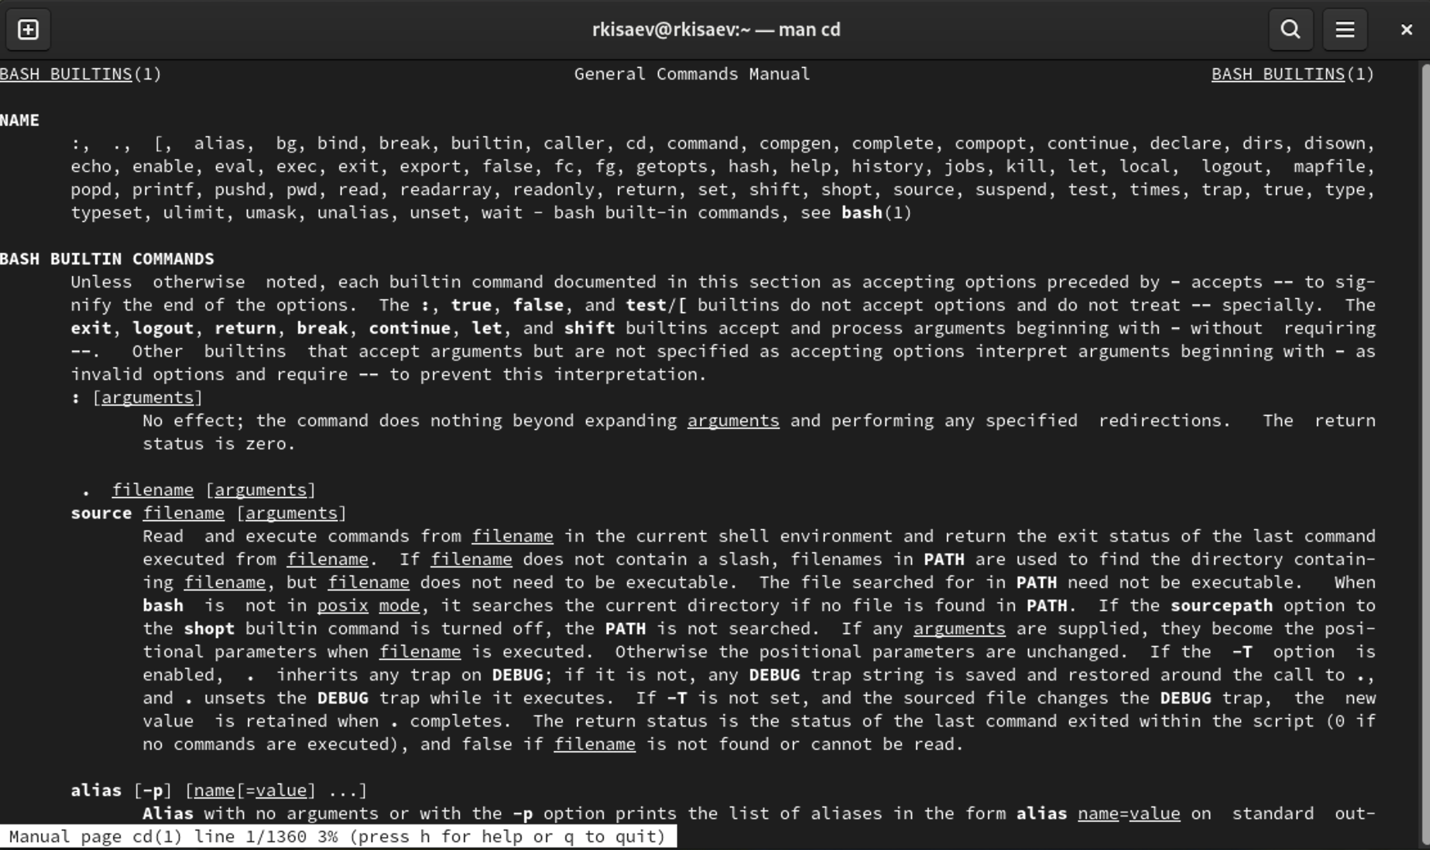
Рис. 13: man cd
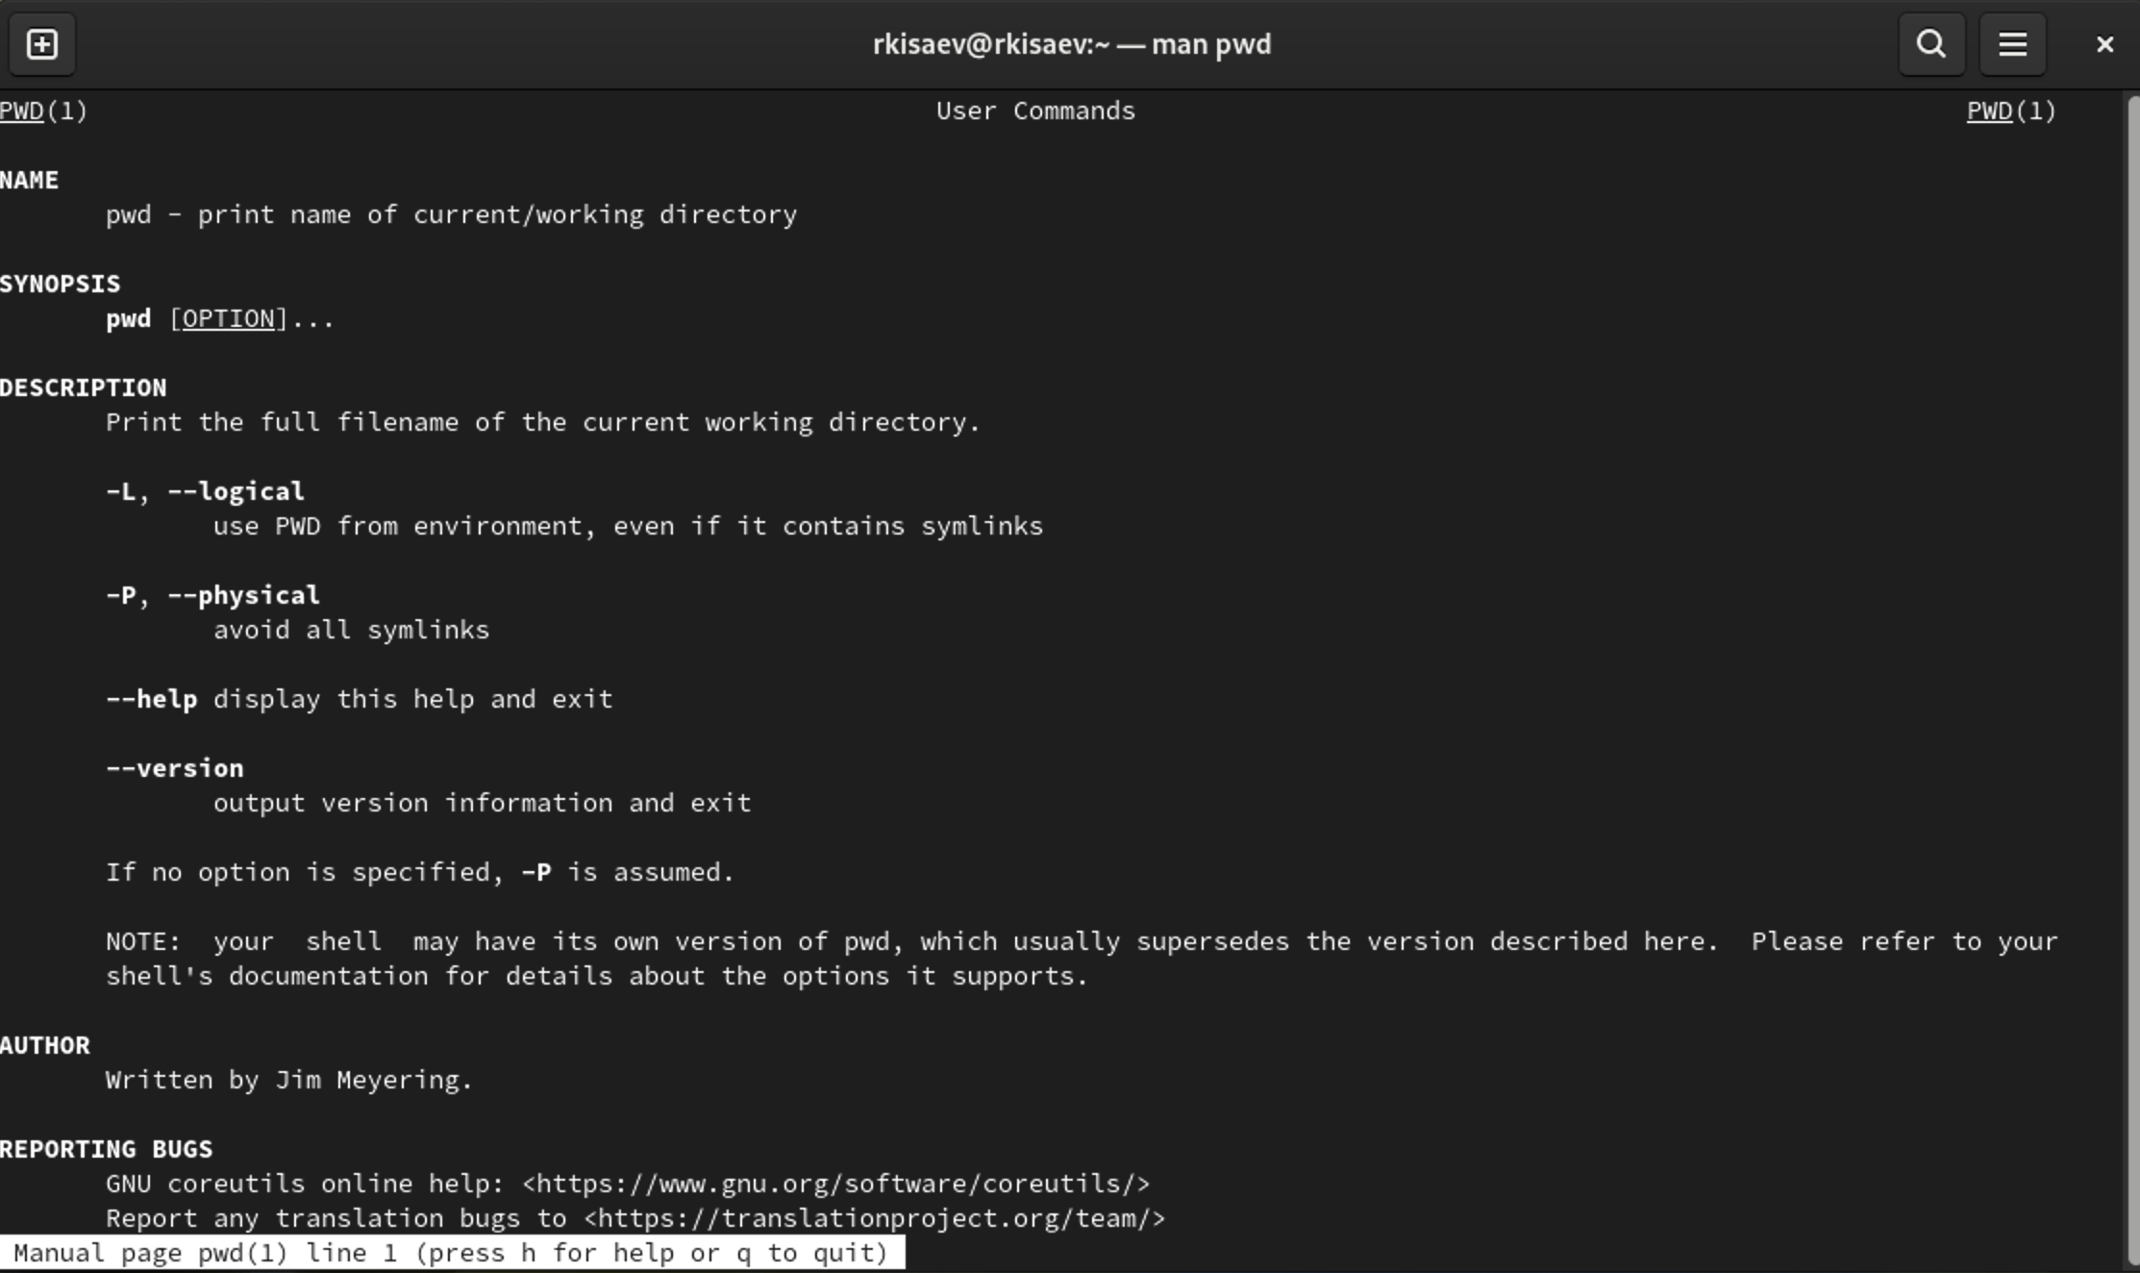
Рис. 14: man pwd
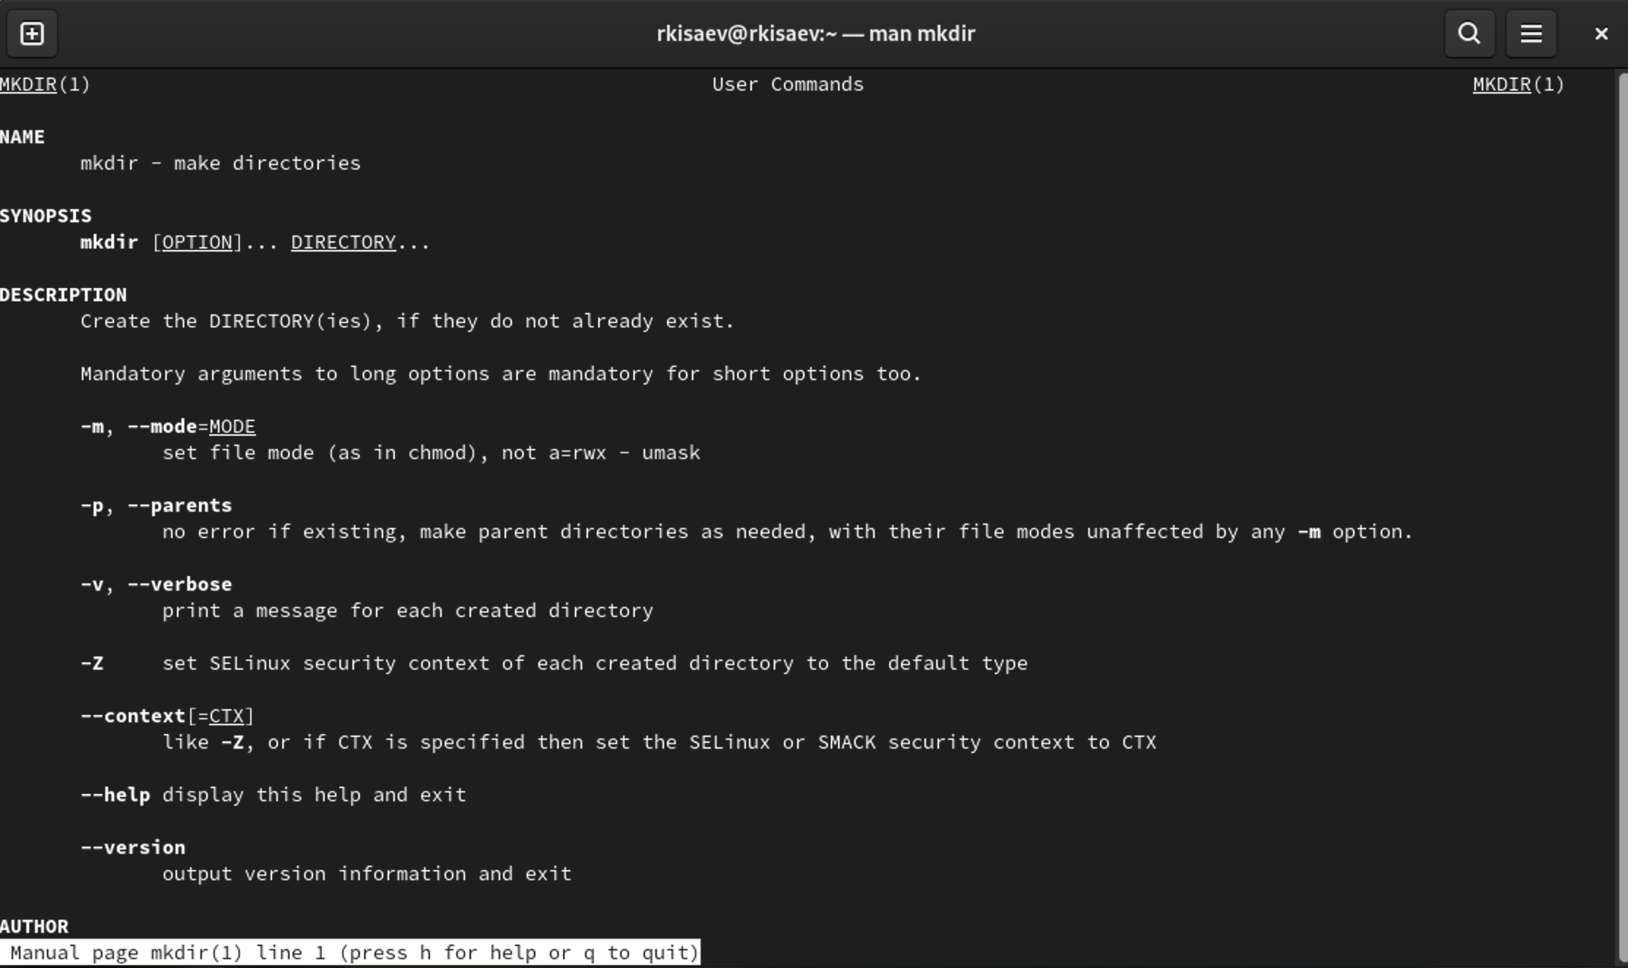
Рис. 15: man mkdir
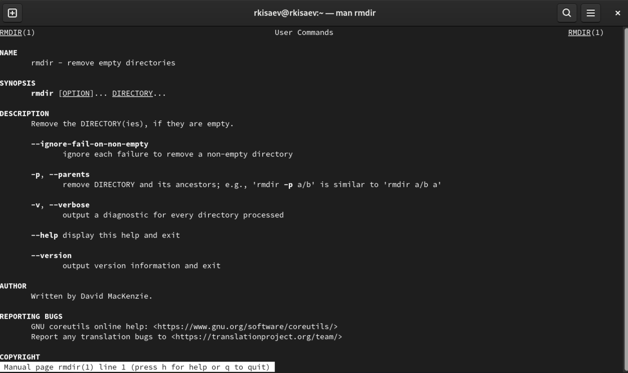
Рис. 16: man rmdir
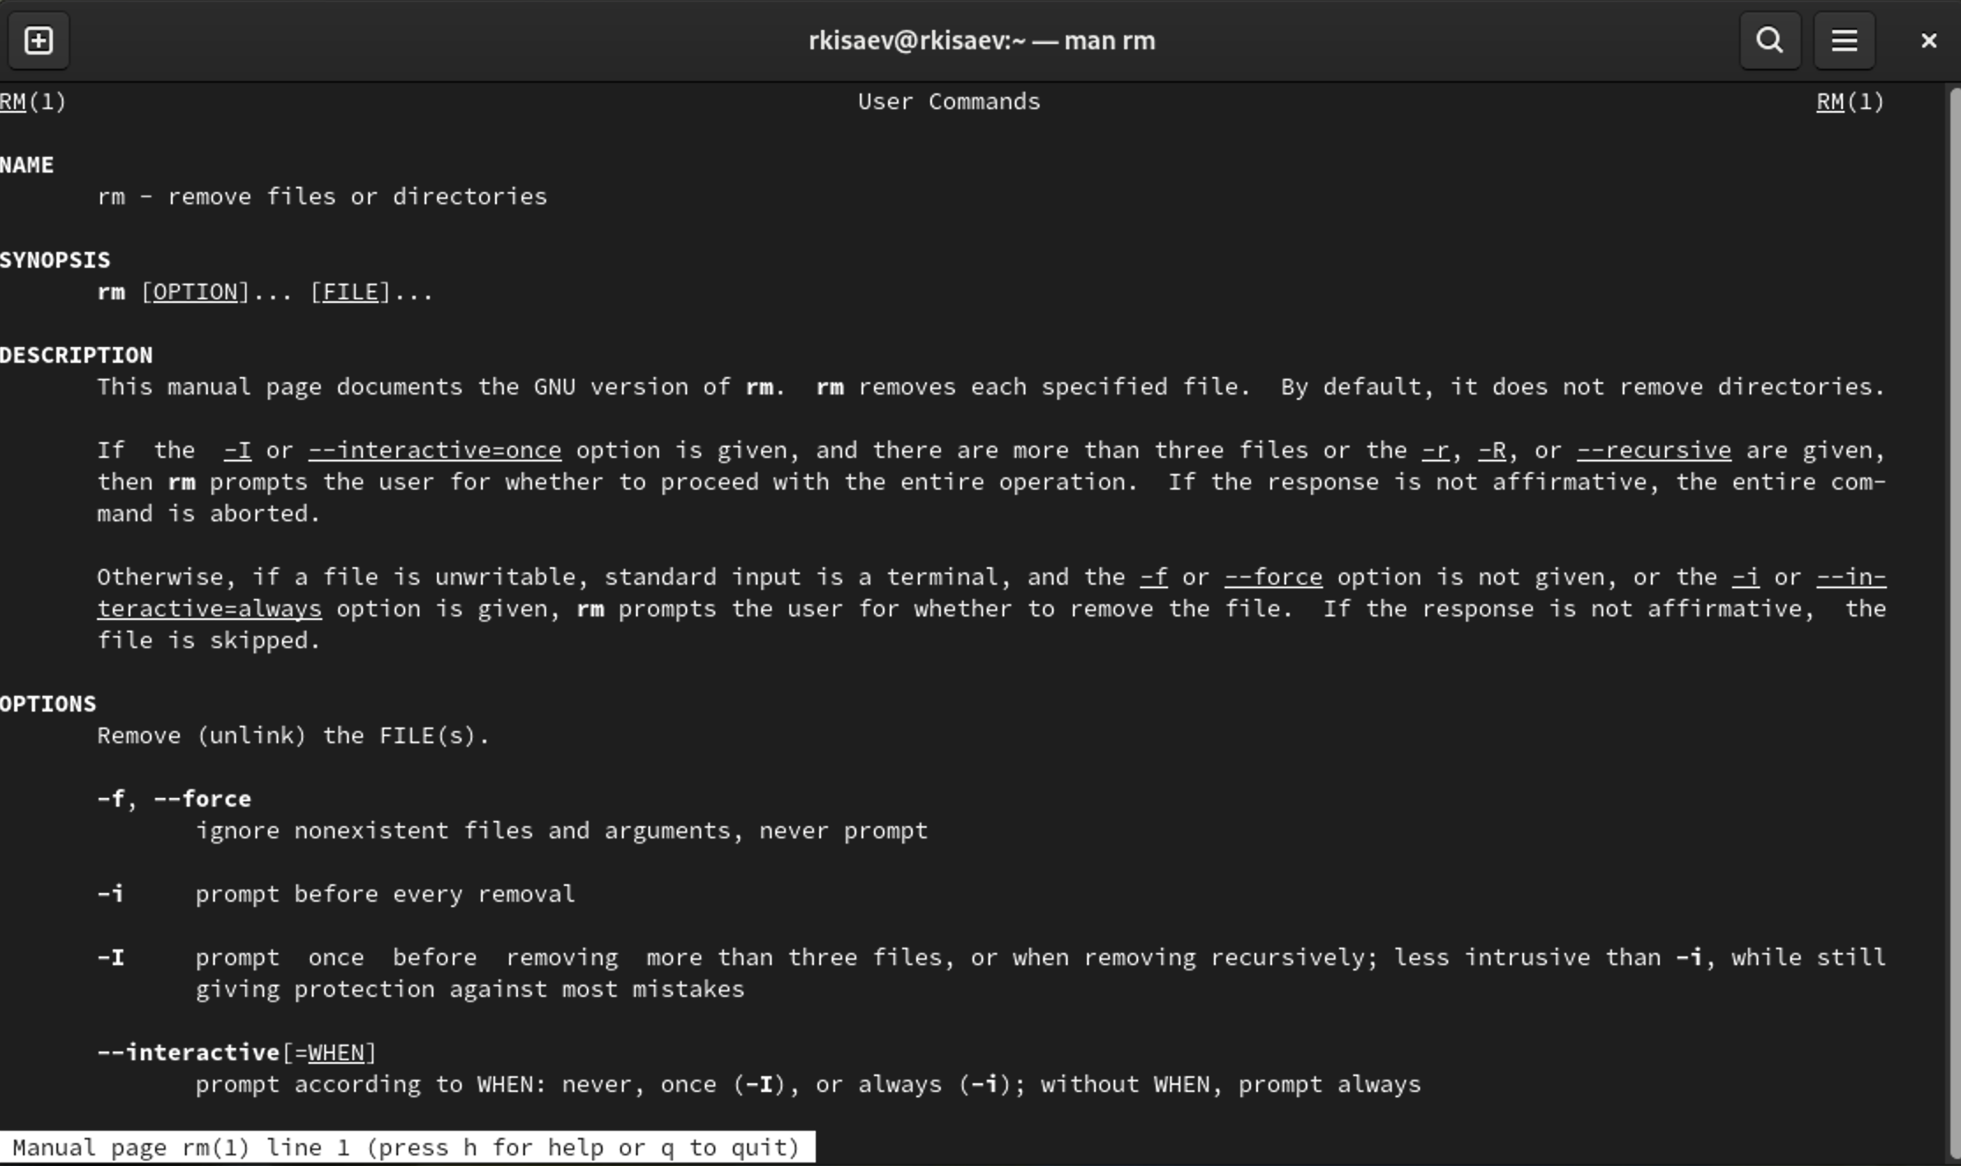
Рис. 17: man rm

4.7 Используя информацию, полученную при помощи команды history, выполним модификацию и исполнение нескольких команд из буфера команд.
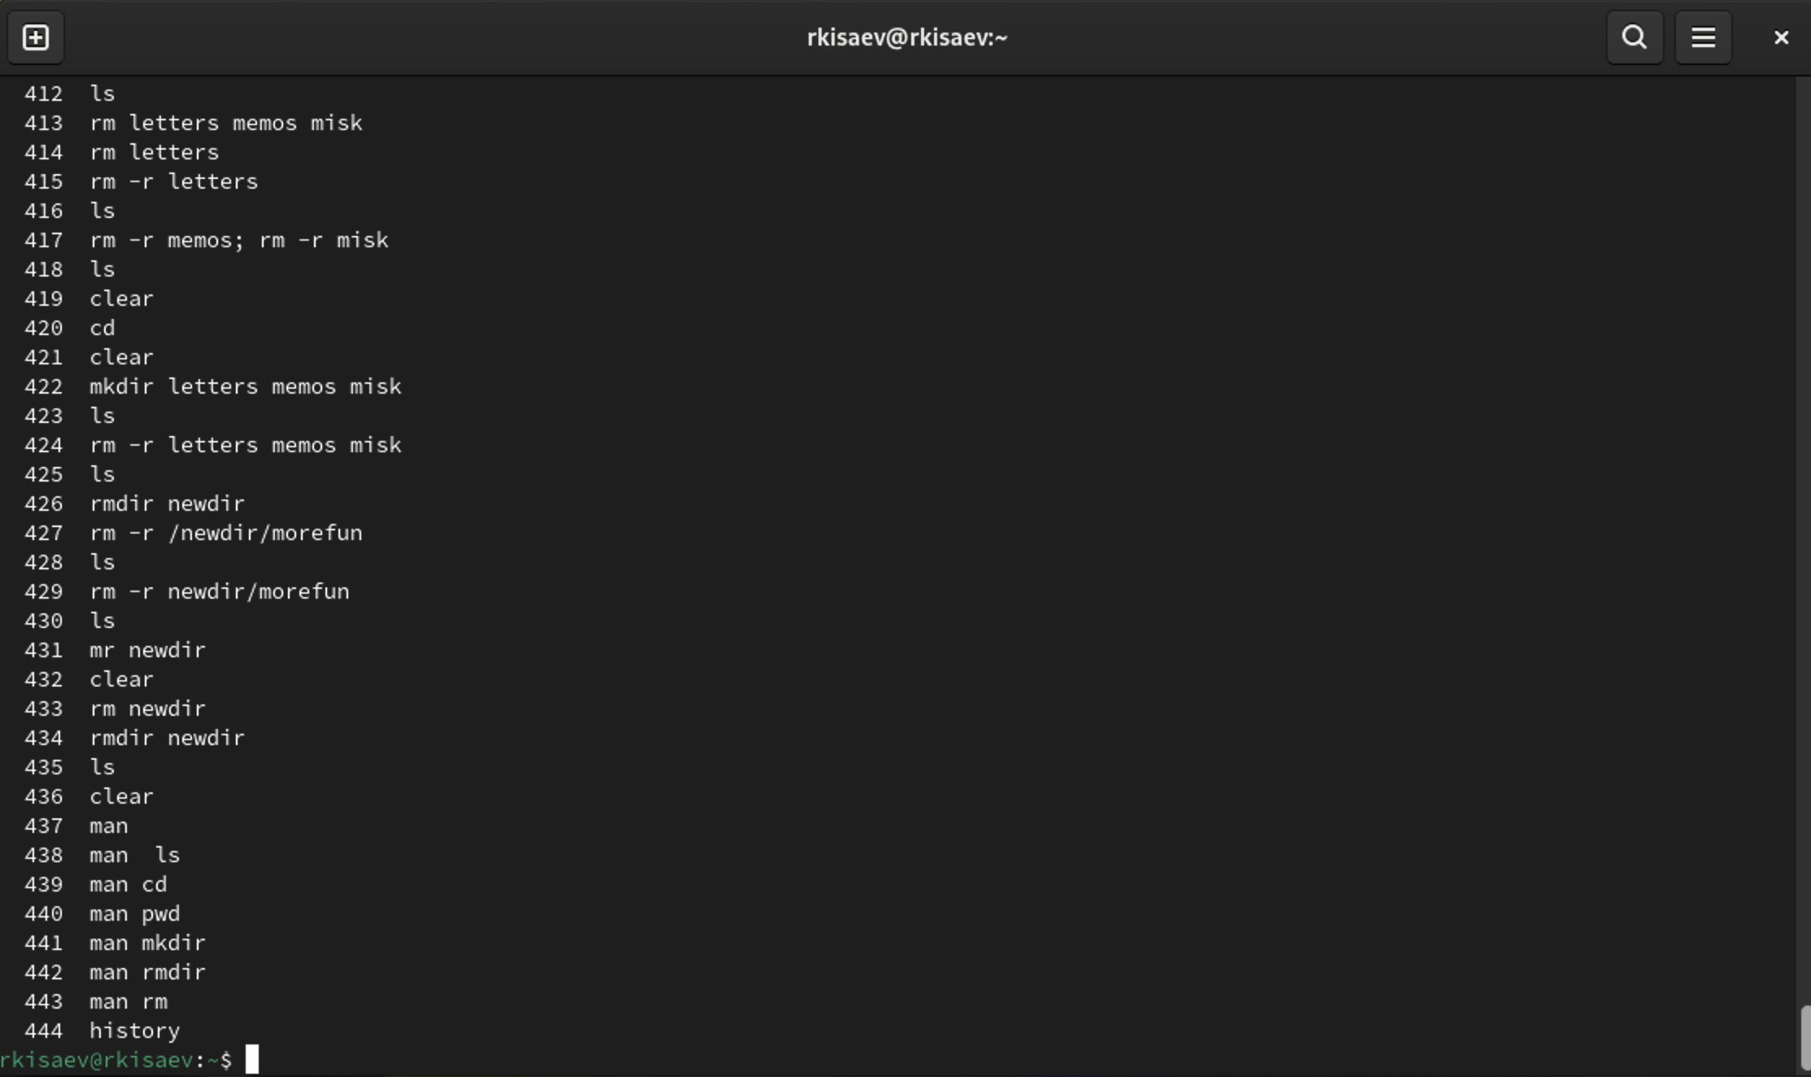
Рис. 18: history

5 Выводы
В ходе проделанной лабораторной работы я приобрел практические навыки взаимодействия с системой командной строки

6 Контрольные вопросы
- Командная строка (терминал, CLI) — это интерфейс, в котором пользователь вводит команды для обработки компьютером.
- Определить абсолютный путь текущего каталога можно с помощью команды pwd (print working directory). Она возвращает полный путь, который начинается с косой черты (/). Пример: pwd /etc/apt/sources.list.d.
- Просмотреть содержимое текущего каталога можно с помощью команды ls. По умолчанию она не отображает скрытые файлы. Чтобы показать их, нужно запустить команду с ключом -a. Пример: ls -a ..
- Перейти из текущего каталога в другой можно с помощью команды cd (change directory). Чтобы перейти в нужный каталог, нужно ввести его полный путь. Если нужно перейти в подкаталог, достаточно указать его название.
- Удалить файл можно с помощью команды rm, а каталог — rmdir. Информацию о том, можно ли это сделать одной и той же командой, найти не удалось.
- Вывод информации о последних выполненных командах: для этого используется команда history. Она отображает список команд, которые ранее были введены в терминале. По умолчанию в нём отображаются последние 1000 команд, но это можно настроить.
- Модифицированное выполнение команд из истории: к любой команде из выведенного на экран списка можно обратиться по её номеру в списке, воспользовавшись конструкцией «!». Например, «!1997» приведёт к повторному запуску команды с номером события 1997.
- Запуск нескольких команд в одной строке: самый простой способ просматривать историю команд — нажимать клавиши «вверх» и «вниз». При каждом нажатии стрелки «вверх» в поле ввода начнёт появляться предыдущая выполненная команда, если нажать «вниз» — то следующая.
- Экранирование: если в заданном контексте встречаются специальные символы (типа «.», «/», «*» и т. д.), надо перед ними поставить символ экранирования «» (обратный слэш).
- Вывод информации на экран после выполнения команды ls с опцией l — это длинный список свойств каталогов и файлов.
- Относительный путь к файлу — это путь, который начинается с имени папки и отсчитывается от текущего каталога. Абсолютный путь, в свою очередь, начинается с символа / и отсчитывается от корневого каталога.
Примеры использования:
Относительный путь: в начале адресной строки могут быть символы: ~ — домашняя директория, . — указывает на директорию, в которой пользователь находится в данный момент, .. — обозначает родительскую директорию. Абсолютный путь: например, /home/timeweb/file1/.
- Получить информацию об интересующей команде можно, например, с помощью следующих опций команды ls:
ls -lr — вывести список всех элементов, отсортировав их в обратном порядке; ls -lt — вывести информацию согласно дате последнего изменения; ls -l –author — отобразить создателя документа.
- Информации о клавише или комбинации клавиш, которая служит для автоматического дополнения вводимых команд, не найдено. Но известно, что команда ls предназначена для отображения информации о директориях (каталогах) и файлах, находящихся в папках.

